
帅 恩 科 技
E2M0.7、E2M1和E2M1.5系列旋片真空泵电机电容需要升级
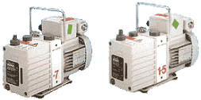
E2M0.7、E2M1和E2M1.5泵需要电容升级，因为它们无论是使用塑料外壳电容，还是使用塑料电连接线的金属外壳电容。为降低火灾危险，你必须尽可能尽快更换电容或泵。你也必须确保泵的周围没有易燃材料，只有泵升级后才可让泵连续运转。
请根据下页资料确认你的泵是否需要更换电容。
我们相信排除危险的最快途径、尽可能不影响你使用的最好途径是寄给你升级配件包，这样你就可以更换原先电容。电容更换比较简单，而且BOC Edwards免费提供电容配件包，同时随包提供更详细的介绍和升级所需要的材料。有资质的电工或技术员使用简单的工具，在15分钟内就可以完成电容更换。
请准确提供你所使用泵的型号和序列号（见油箱，参见下图），以便我们向你提供正确的配件包。
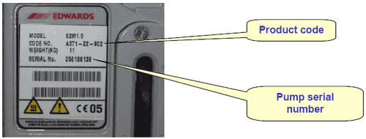
注意
BOC Edwards 生产的Spectron 600和VIC MS-40检漏仪所使用的E2M1.5真空泵所需要的是非标准电容升级包，它的电容升级包专门设计，以至于升级完泵后仍可以完美地安装在检漏仪内部。如果你需要这个升级配件包，请与我们联系。
帅 恩 科 技
科技服务 服务科技
要求更换 | 不要求更换
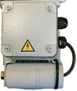 | 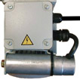
100-120 V标准泵（起初使用塑料电容） | 100-120 V标准泵（可替换金属电容）
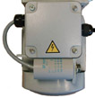 | 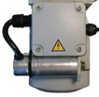
200-240 V标准泵（起初使用塑料电容） | 200-240 V标准泵（可替换金属电容）
 | 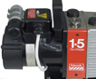
 | 1994年以前生产的泵（金属电容）
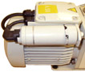 | 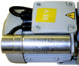
Hewlett Packard GC-MS泵  （起初电容使用塑料线） | Hewlett Packard GC-MS泵  （可替换金属线电容）
 | 注意 泵上的圆柱电容可能喷漆成灰色
北京帅恩科技有限责任公司
  联系人：王引夸、刘学博 | 地址：北京市海淀区万寿路24号院3号楼1门102室
电话：010-62811925，68156399 | 传真：010-62897772 | 手机：13718835886
网址：www.ferrencn.com | E-mail：sale@ferrencn.com | 邮编：100036

